LOS ALMENDROS
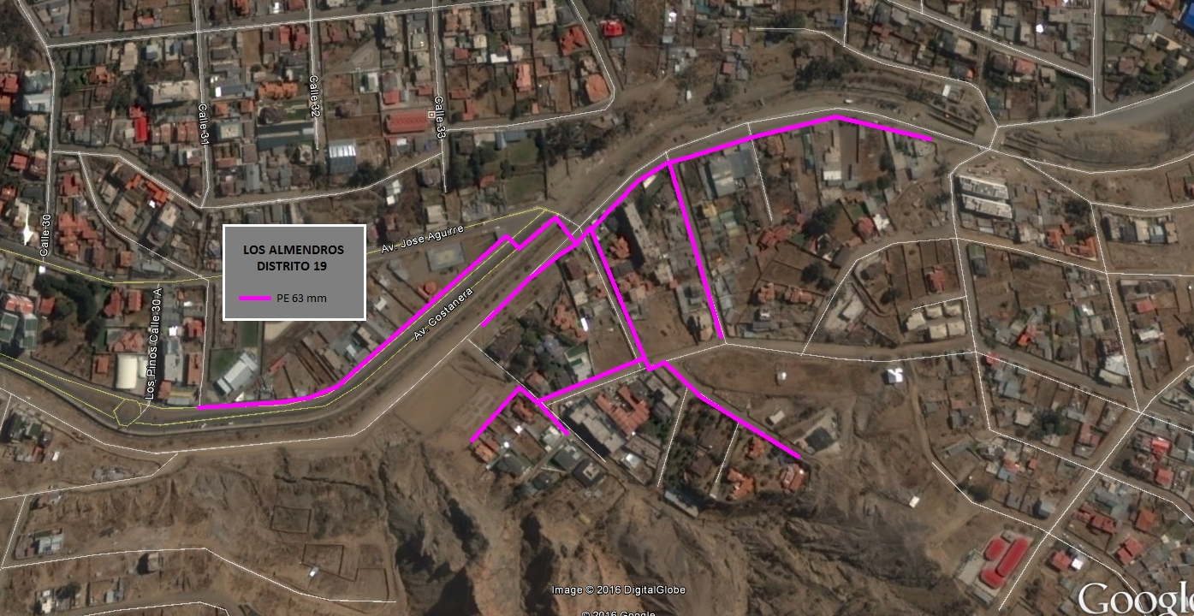

IMAGEN SATELITAL – FUENTE GOOGLE EARTH
VISTA SATELITAL DE LA TRAYECTORIA DE LA RED SECUNDARIA

TRAYECTORIA DE LA RED SECUNDARIA

